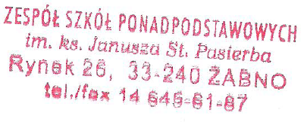
Żabno, dnia 26.03.2020 r.

Zespół Szkół Ponadpodstawowych w Żabnie
S.272.2.133.2020

dotyczy: zapytania ofertowego na zakup i dostawę środków czystości dla ZSP w Żabnie

Informacja o udzieleniu zamówienia
Dyrektor ZSP w Żabnie informuje, że wyniku przeprowadzonego postępowania pod
nazwą „zakup i dostawa środków czystości dla ZSP w Żabnie" wybrano w dniu 26.03.2020 r. ofertę
firmy „Nobi" s.c. Hajduk G.,W.,D., ul. Kilińskiego 1, 33-240 Żabno - na kwotę 4 197,- zł. (brutto).

